桃園市107學年度 建德國民小學（二年級）學年 教師專業學習社群
運作紀錄表
會議時間 |  | 107年 10 月 3 日 13 時 30 分
會議地點 |  | 201教室
主持人 |  | 游玉潔
紀錄 |  | 游玉潔
社群成員(出席人員如簽到表)
項次 | 姓名 |  | 項次 |  | 姓名
出席人員如簽到表
會議內容
(一) 針對雲端學務系統使用情形、建議等，進行討論、分享，並作成記錄。
決議：1.雲端學務系統檔案無法依適用格式下載。
2.介面難操作。
3.無法同時開多視窗。
4.輔導資料卡格式與紙卡不同。
5.資料無法升級，每年都要重新輸入。
6.只能在學校使用，非常不便。
7.希望能延用全誼系統。
(二) 配合上述十二年國教前導學校相關事項，請各學年完成以下學年教師專業學習社群相關表件，並依期程完成相關之任務。
決議： 1. 學年社群探討主題確認，完成填寫教師社群計畫。
2. 預計學年內完成課程計畫之修正與自主學習課程的產出。
3. 確認學年自主學習課程之名稱為「詩情畫一」，並依據106課發會通過之課程架構及目標，完成本學年之自主學習課程計畫與學習內容。
4.本月自主學習課程產出進度為選定與重編教材。
(三) 運動會裝飾討論
決議：購買有大型裝飾的髮圈套在手上，一則美觀，二來便於標記左手。
會議活動照片
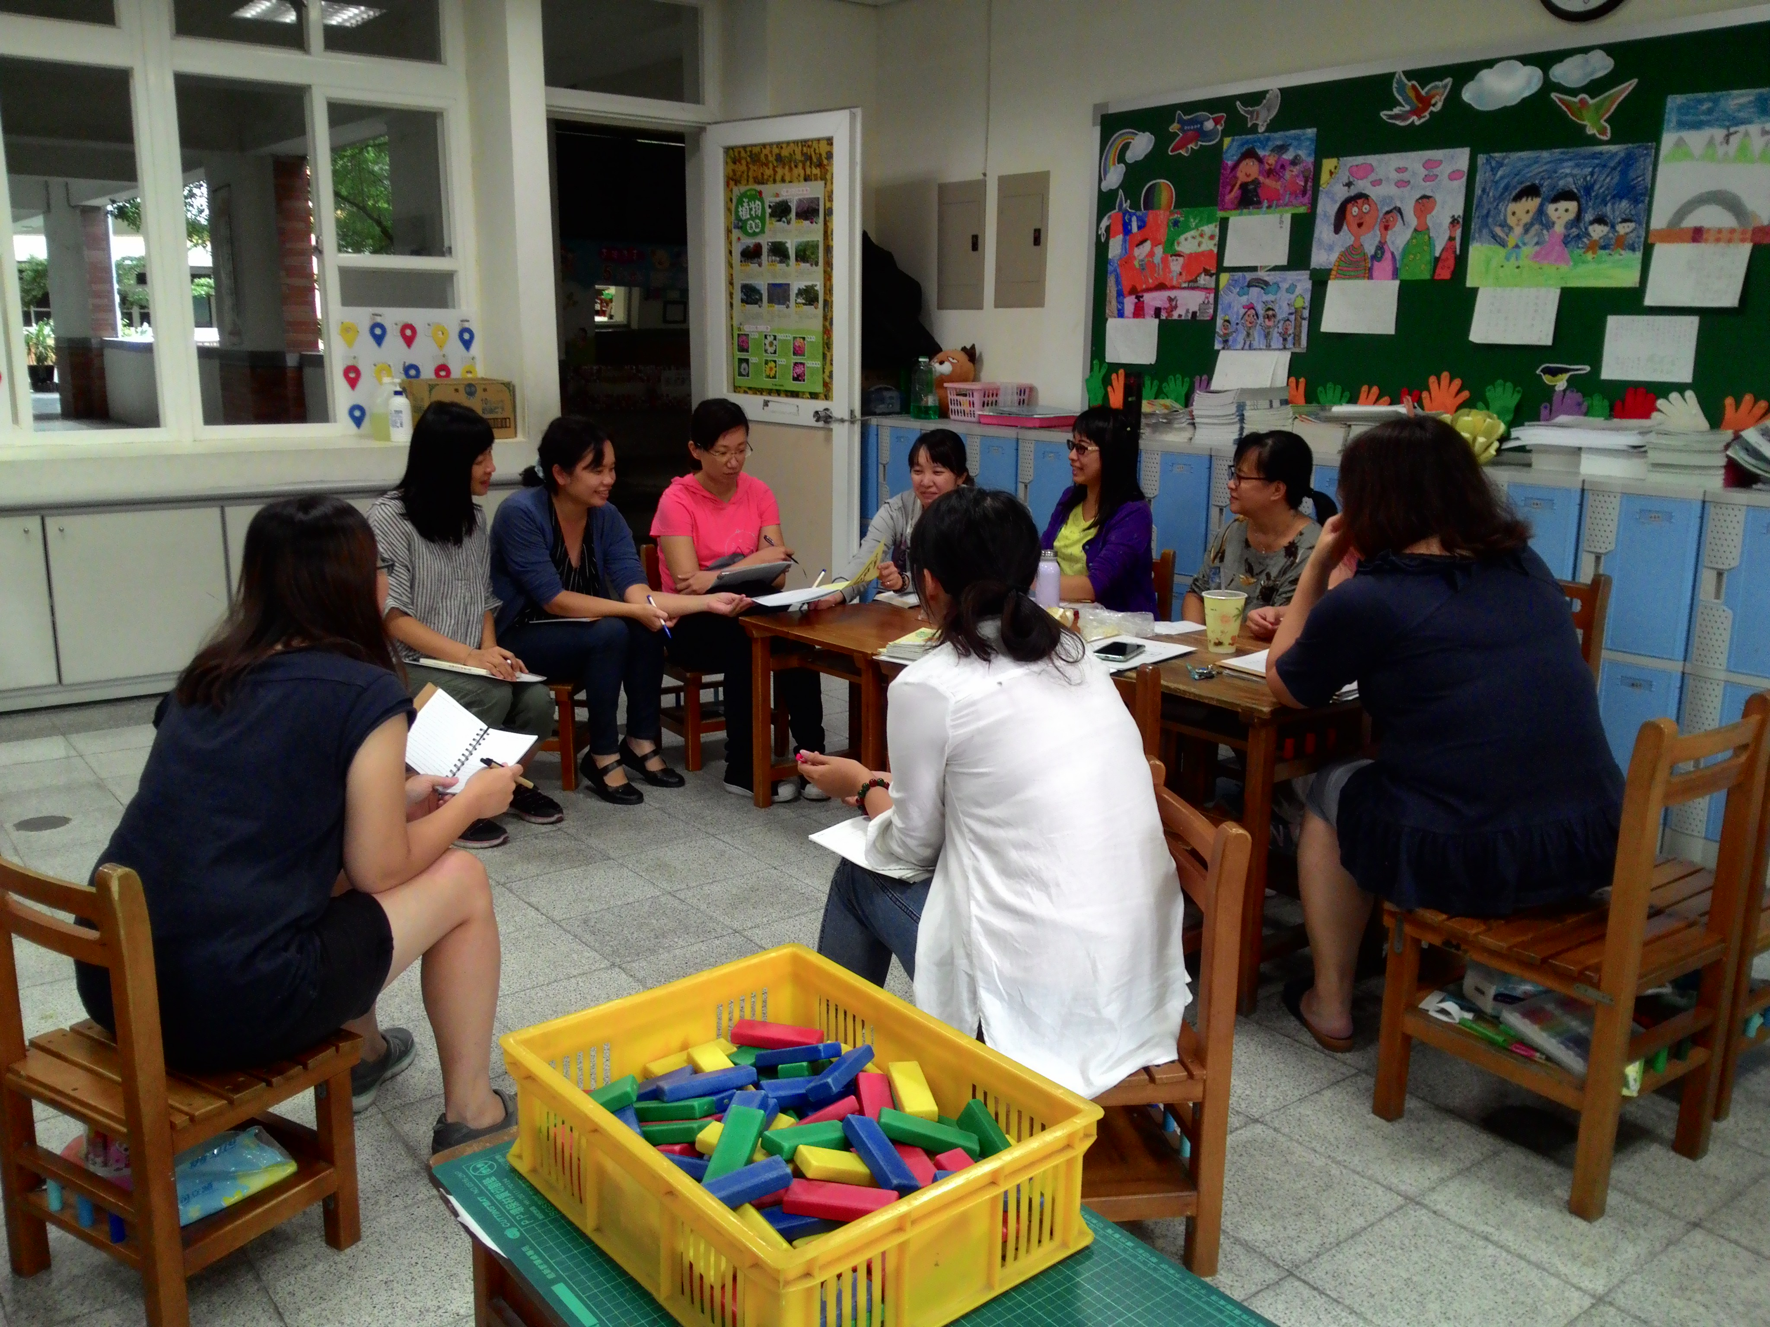 |  |  |  | 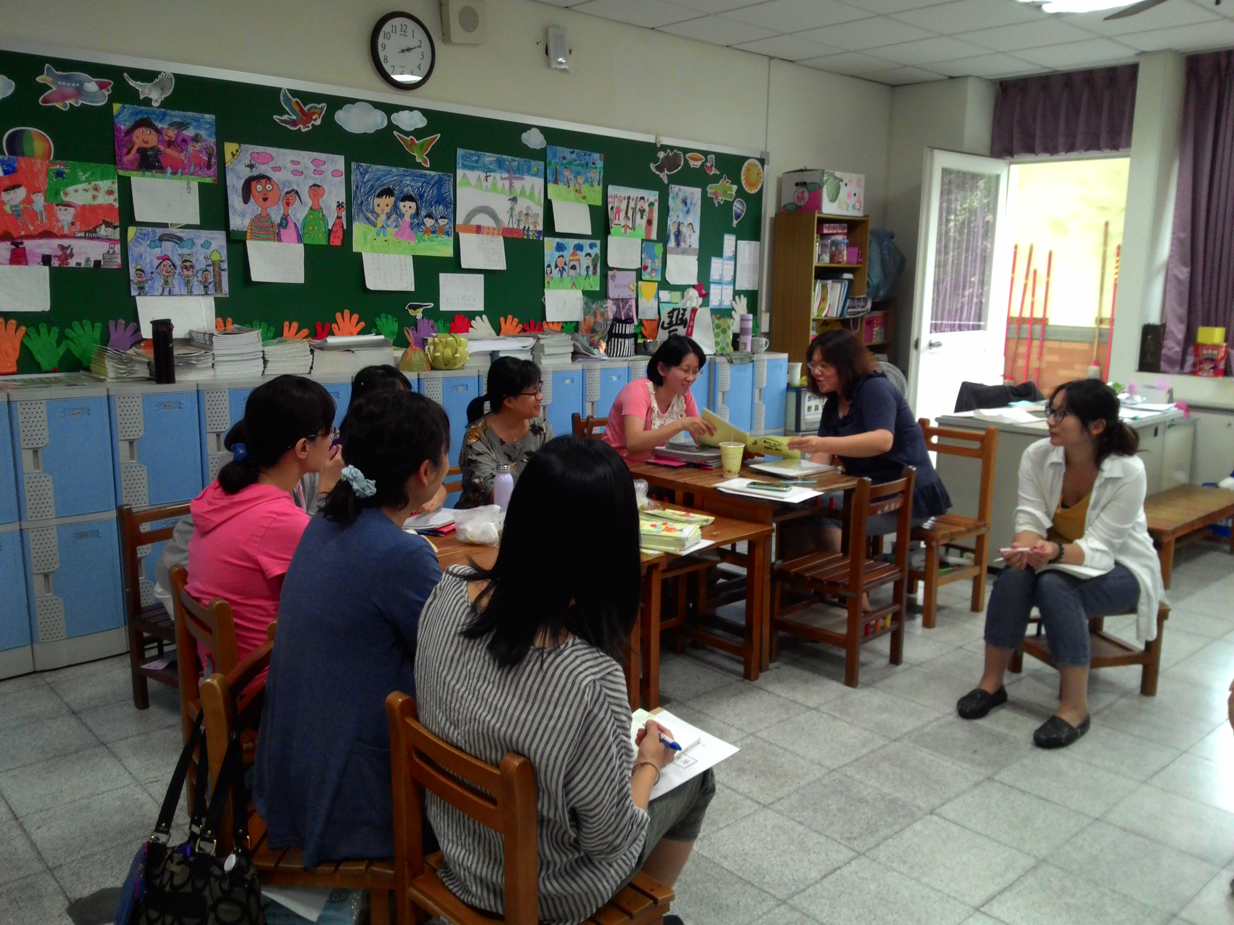
107年10月3日，說明：討論社群主題 |  |  |  | 107年10月3日，說明：決定教材內容

